Základní škola a Mateřská škola, Pec pod Sněžkou, okres Trutnov
542 21 Pec pod Sněžkou 144
IČO: 709 83 976

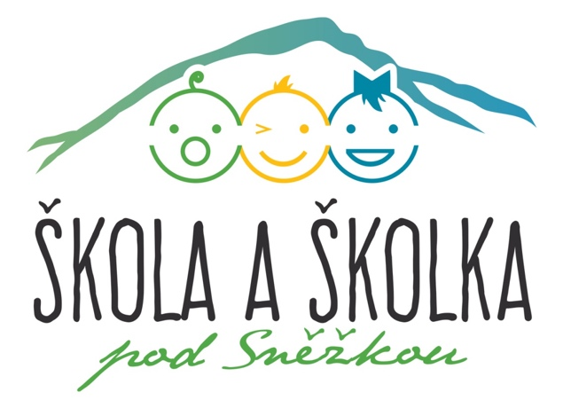

VYCHOVATEL/ VYCHOVATELKA ŠKOLNÍ DRUŽINY

Základní škola a Mateřská škola Pec pod Sněžkou
přijme od 1. 9. 2023 vychovatele/ vychovatelku do školní družiny.
Požadavky na vzdělání dle zákona o pedagogických pracovnících.
Mzdové rozpětí je dle platných tarifů pro pedagogické pracovníky.

Kontaktní osoba: Mgr. Lenka Zmatlíková
E-mail: zspecps@seznam.cz

